NO.23 2548乘法.**乘法算式要寫單位**

1.**乘法算式要寫單位**

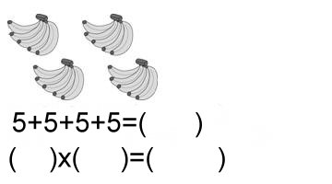

2. .**乘法算式要寫單位**

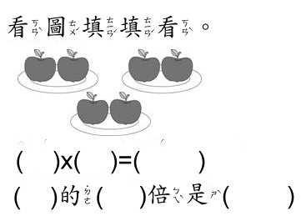

3.乘法算式要寫單位

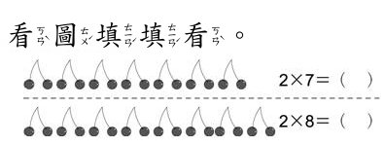

4.乘法算式要寫單位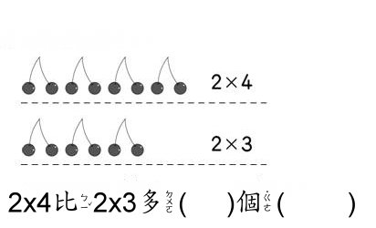

5. .乘法算式要寫單位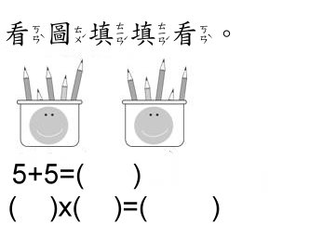

6. .乘法算式要寫單位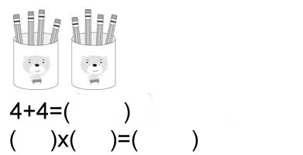

7. .乘法算式要寫單位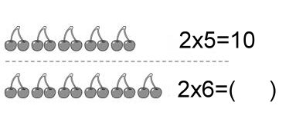

8. .乘法算式要寫單位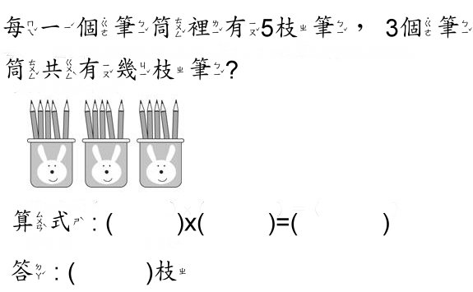

9. .乘法算式要寫單位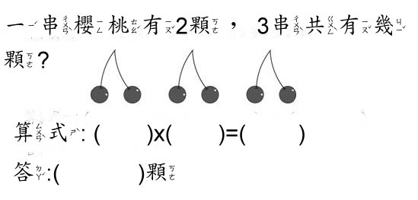

10. .乘法算式要寫單位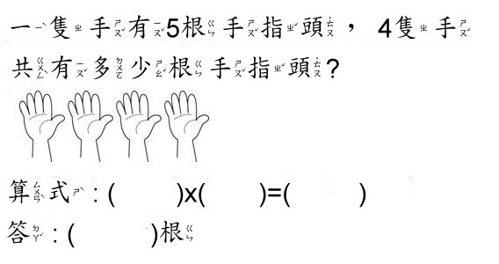

**乘法算式要寫單位**

11. .乘法算式要寫單位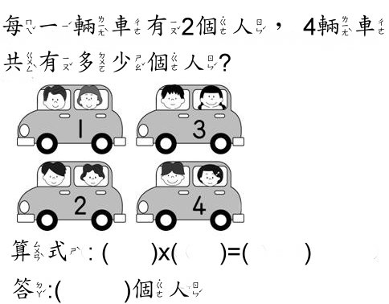

12. .乘法算式要寫單位

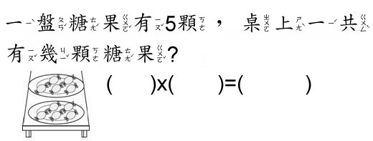

13. .乘法算式要寫單位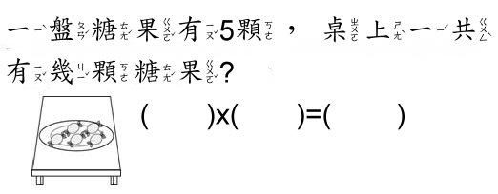

14. .乘法算式要寫單位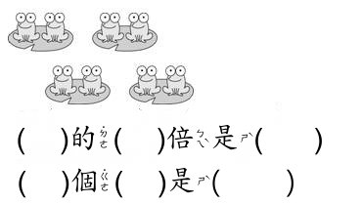

15. .乘法算式要寫單位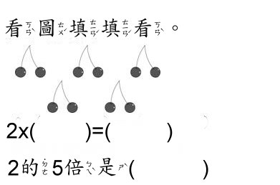

16. .乘法算式要寫單位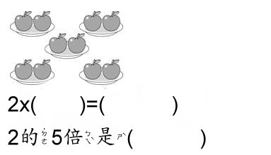

17. .乘法算式要寫單位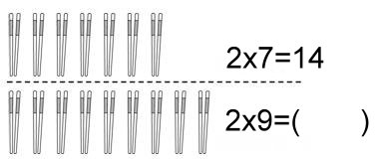

18. .乘法算式要寫單位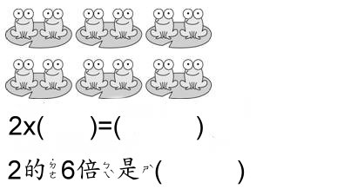

19. .乘法算式要寫單位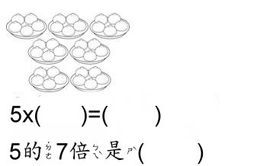

20. .乘法算式要寫單位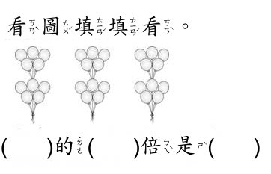

21. .乘法算式要寫單位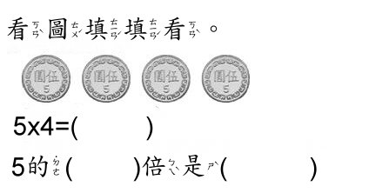

**乘法算式要寫單位**

22. .乘法算式要寫單位

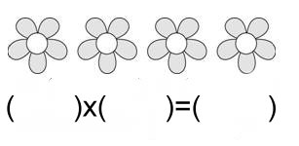

23. .乘法算式要寫單位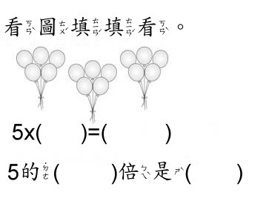

24. .乘法算式要寫單位

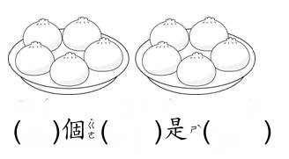

x =( )

25. .乘法算式要寫單位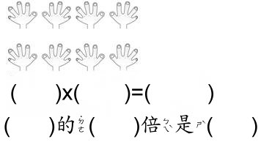

26. .乘法算式要寫單位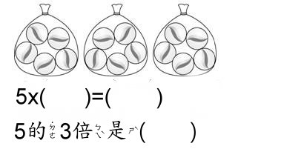

27. .乘法算式要寫單位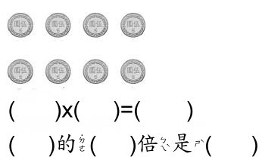

28. .乘法算式要寫單位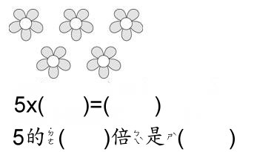

29. .乘法算式要寫單位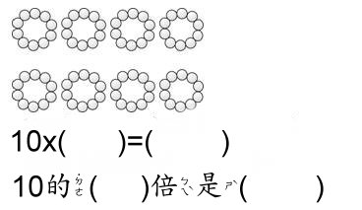

30. .乘法算式要寫單位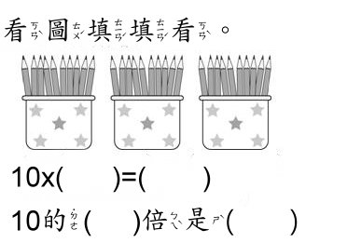

NO24.2548乘法.乘法算式要寫單位

1. .乘法算式要寫單位

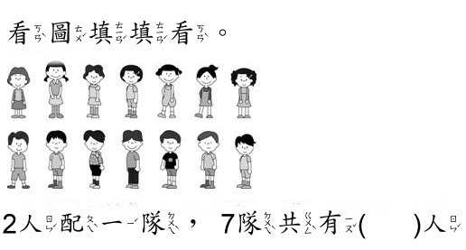

x =( )

2. .乘法算式要寫單位

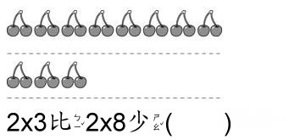

**乘法算式要寫單位**

3. .乘法算式要寫單位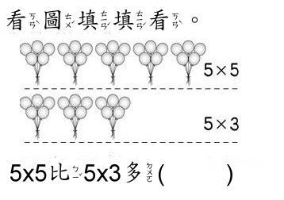

4. .乘法算式要寫單位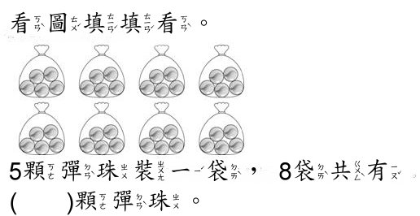

x =( )

5. .乘法算式要寫單位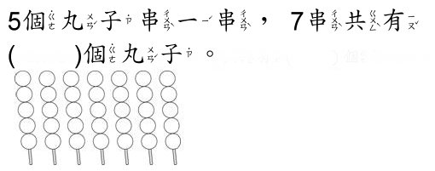

x =( )

6. .乘法算式要寫單位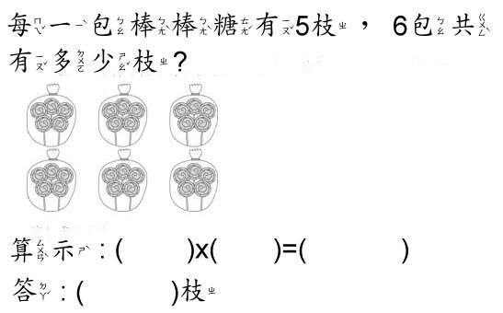

10. .

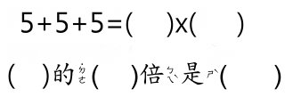

7. .乘法算式要寫單位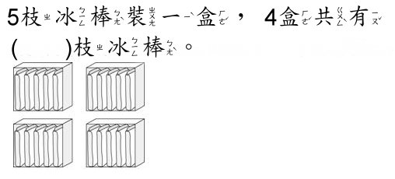

x =( )

8. .乘法算式要寫單位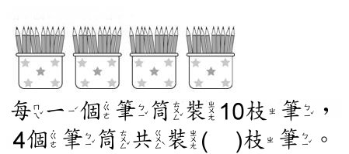

x =( )

9. .乘法算式要寫單位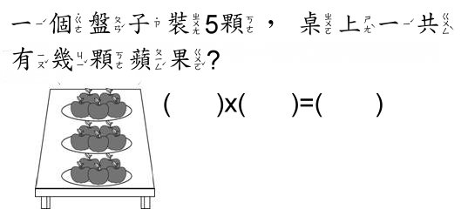

11. .

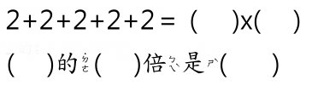

12. .

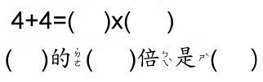

13. .乘法算式要寫單位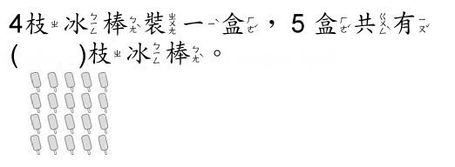

x =( )

**乘法算式要寫單位**

14. .乘法算式要寫單位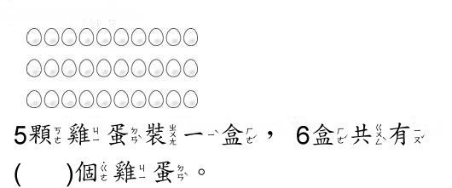

x =( )

15. .乘法算式要寫單位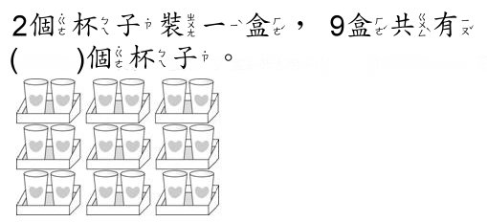

x =( )

16. .乘法算式要寫單位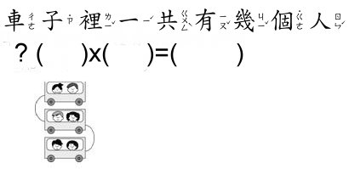

17. .乘法算式要寫單位

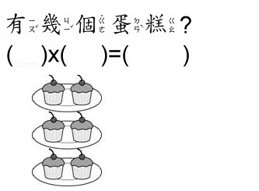

18. .乘法算式要寫單位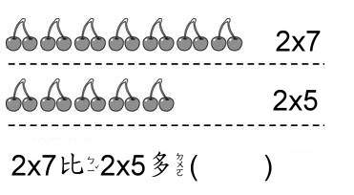

19. .乘法算式要寫單位

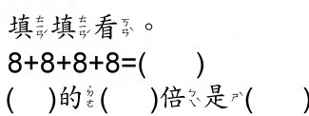

x =( )

20. .乘法算式要寫單位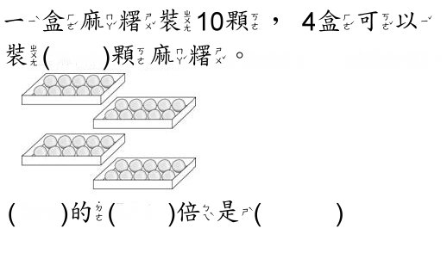

x =( )

21. .乘法算式要寫單位

x =( )

22. .乘法算式要寫單位

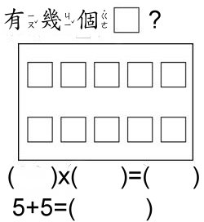

23. .乘法算式要寫單位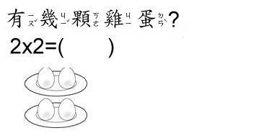

**乘法算式要寫單位**

24. .乘法算式要寫單位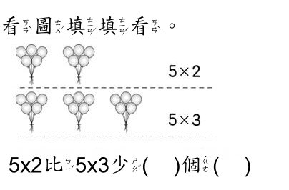

25. .乘法算式要寫單位

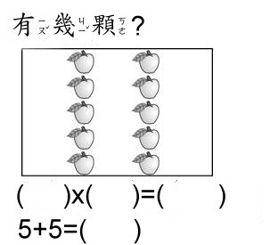

26. .乘法算式要寫單位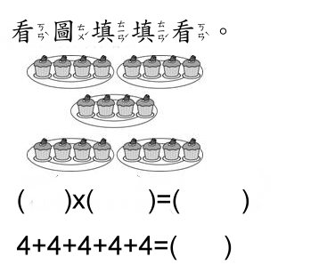

27. .乘法算式要寫單位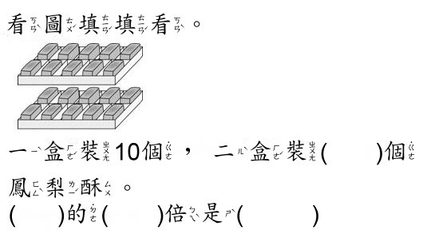

x =( )

28. .乘法算式要寫單位

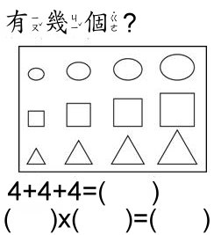

29. .乘法算式要寫單位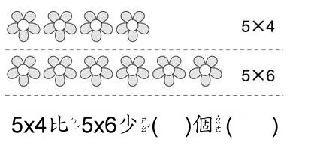

30. .乘法算式要寫單位

